1、一个终端设备的配置文档标签。

<Device>

<TerminalNo>

1

</TerminalNo>

<NeighbourSmall>

0

</NeighbourSmall>

<NeighbourBig>

2

</NeighbourBig>

<Is4G>

true

</Is4G>

<IsEnd>

false

</IsEnd>

</Device>

Device代表一个设备，TerminalNo代表终端号，NeighbourSmall代表相邻小终端，NeighbourBig代表相邻大终端，Is4G表示该终端是否是带4G的终端，IsEnd表示该终端是否是最末终端。

1. 首个终端号从1开始，没有0号和ff号终端，终端号为十进制整数。
2. 首个终端的NeighbourSmall为0，最末终端的NeighbourBig为ff.
3. 在配置带4G的终端的时候，需要配置V519 4G路由器。路由器WiFi登录密码为9876543210，连上WiFi之后，打开路由器配置界面192.168.10.1。用户名admin密码jtsy2016jtsy.在系统服务页打开串口服务。COM服务设置设为启用，心跳数据内容设置为“###带4G的终端的终端号#%device_mac&%wan_ipaddr%0d%0a”，其中终端号为3位十进制数，如果位数不够在前面补零。例如3号终端配置为###003#%device_mac&%wan_ipaddr%0d%0a。心跳时间设置为60秒。客户端模式设置为ON，服务器地址填写103.44.145.248，协议为TCP，TCP端口填写16478.波特率配置成115200。其他默认就可以。如果有变化请参照下图配置。

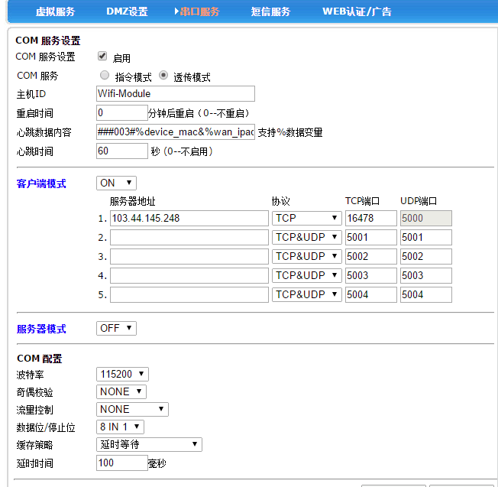

1. 在没有4G网的情况下，电脑直接连接V519的局域网。串口服务的配置如下：

服务器地址根据本电脑的ip配置而定。可以通过运行CMD在里面输入ipconfig找到本机ip

